Warszawa/Schwerin, 02.05.2018
Zaproszenie na XI Polsko-Niemieckie Dni Mediów
oraz uroczystość wręczenia XXI Polsko-Niemieckiej Nagrody Dziennikarskiej im. Tadeusza Mazowieckiego

6 i 7 czerwca w Stralsundzie odbędą się XI Polsko-Niemieckie Dni Mediów pod hasłem: „Czy trzeba wymyślić Europę na nowo?“. Blisko 200 dziennikarzy, polityków i przedstawicieli regionów uczestniczy co roku w tej konferencji, która odbywa się naprzemiennie w niemieckich krajach związkowych Meklemburgia-Pomorze Przednie, Brandenburgia i Wolne Państwo Saksonia oraz w polskich województwach: zachodniopomorskim, lubuskim i dolnośląskim.
Podczas Polsko-Niemieckich Dni Mediów zapraszamy na następujące debaty:
- „Czy trzeba wymyślić Europę na nowo? Republika europejska czy Europa narodów?” z udziałem prof. dr. Marka Cichockiego i dr Constanze Stelzenmüller.
- „Medialna rewolucja – walka o umysły i serca odbiorców?” Moderacja: Gemma Pörzgen.
i następujące warsztaty:
- „Etyka dziennikarska. Czy wszystko zależy od pieniędzy?” Prowadzący: Christian Gesellmann i Magdalena Kicińska
- „Halo? Jest tam kto? Warsztat o współpracy medialnej po obu stronach granicy”. Impuls: Thomas Kralinski. Moderują Holger Lühmann i Tomasz Sikora
- „Money, Money, Money – jak zarabia się na dziennikarstwie w Niemczech i w Polsce?” Impuls: Stephan Russ-Mohl
- „Social Media – czy i w jakim zakresie media społecznościowe mogą zastąpić media tradycyjne, szczególnie w zakresie dziennikarstwa lokalnego?” Moderacja: Madeleine Janssen i Piotr Stasiak
- „Podzielone pamięci – rok 1918 z niemieckiej i polskiej perspektywy”. Impuls: dr Andrzej Grajewski i prof. dr Oliver Janz. Warsztat prowadzą: Jan Pallokat i Michał Przeperski
- „Smartfon jako newsroom. Dziennikarstwo online to teraźniejszość. Innowacyjne podejście w wykorzystywaniu nowoczesnych technologii w pracy dziennikarskiej”, moderacja: Marcin Radomski i Alexander Könitz.
Dla studentów Hochschule Stralsund organizatorzy zorganizują ponadto następujące warsztaty: miniwykład prof. Adama Babińskiego na temat: „Materiały warstwowe przyszłością elektroniki” oraz Igora Rutmana o cichym asfalcie (zapytanie).
Uroczystym wydarzeniem Dni Mediów jest Gala 21. Polsko-Niemieckiej Nagrody Dziennikarskiej im. Tadeusza Mazowieckiego, podczas której przyznawana jest nagroda, w 2018 roku po raz pierwszy w 5 kategoriach: Prasa, Radio, Telewizja, „Dziennikarstwo na pograniczu“ oraz Multimedia/Online. Nagrody dotowane są w wys. 5.000 euro każda. Niezależne jury wybrało zwycięzców na podstawie zgłoszonych prac. Wstępem do uroczystości wręczenia nagród będą jak co roku rozmowy z Nominowanymi. Moderacja: dr Conrad Lay. Więcej informacji: http://dnimediow.org/kategoria-aktualnosci,486.html
Rejestracja na wszystkie punkty programu, łącznie z Galą, możliwa jest tutaj: http://dnimediow.org/artykul-rejestracja,1354.html
W razie pytań zapraszamy do kontaktu: +48 22 338 62 73 oraz magdalena.przedmojska@fwpn.org.pl
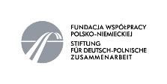
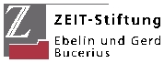
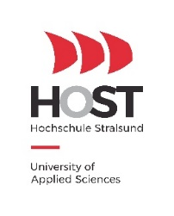
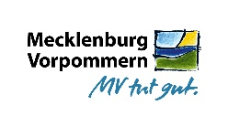
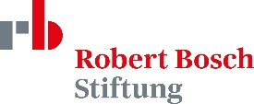
Partnerzy Polsko-Niemieckich Dni Mediów 2018

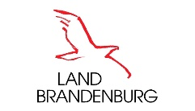
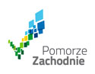

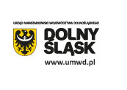
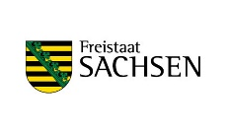
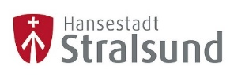
Partnerzy Poslko-Niemieckiej Nagrody Dziennikarskiej im. Tadeusza Mazowieckiego 2018

